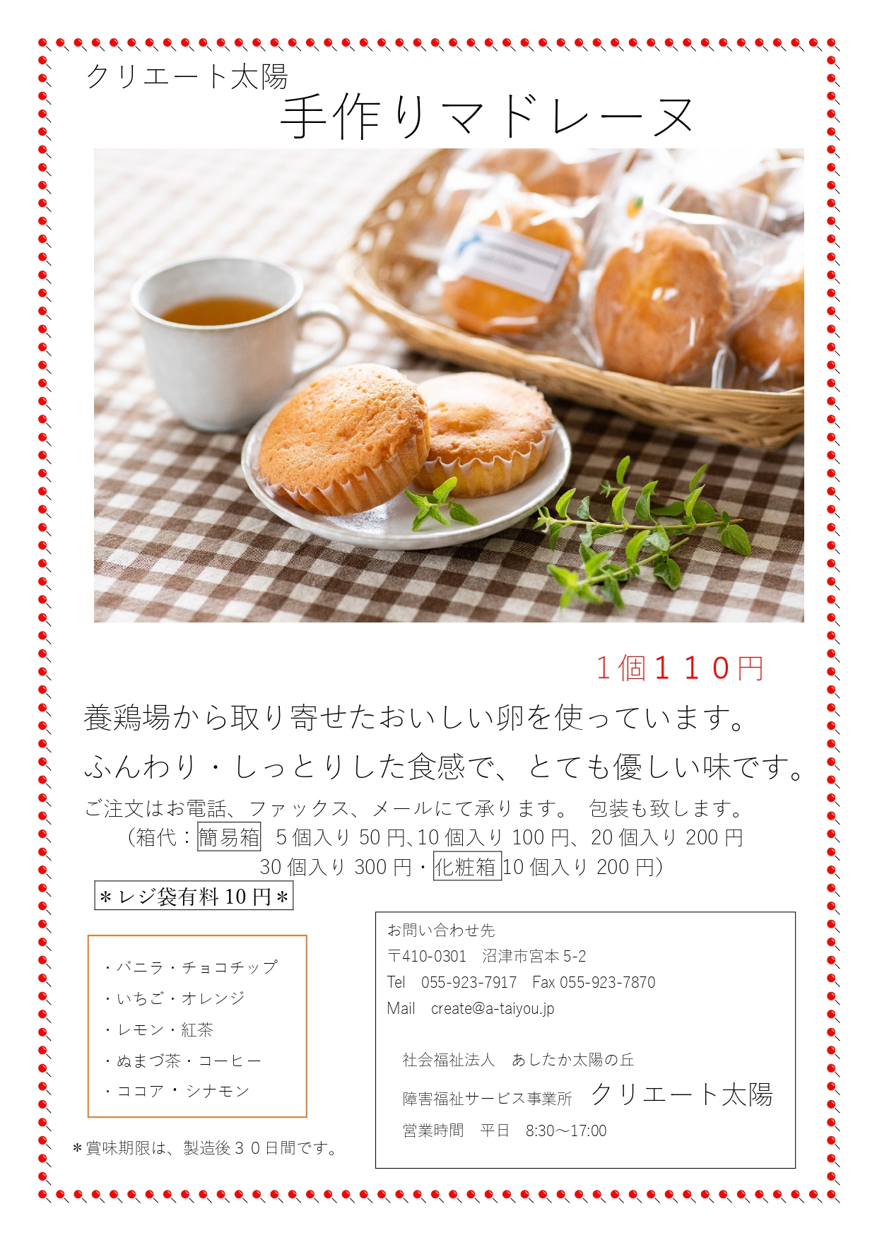

マドレーヌ注文票

宛先 クリエート太陽
FAX ０５５－９２３－７８７０
TEL ０５５－９２３－７９１７
MAIL create@a-taiyou.jp

お客様名
住 所
電話番号
受取希望日時 月 日 時
種 類 | 個 数
バニラ
チョコチップ
いちご
オレンジ
紅茶
ぬまづ茶
シナモン
レモン
ココア
コーヒー

通 信 欄

